专家库操作解读

一、老用户更新

1.进入http://60.167.58.101:81/WHZJK/，点击登录。

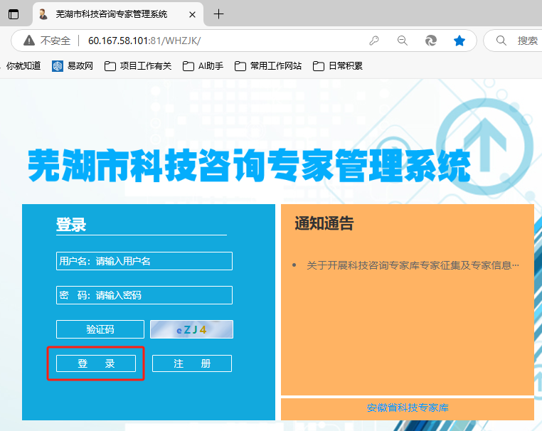

2.账户名：手机号

默认密码为：Whzj#专家手机号码；或专家修改的密码。

（如果忘记，请电联3833603或留言whskjjjhk@163.com，提供专家名称即可。）

3.可重点更新“技术专长”指标：

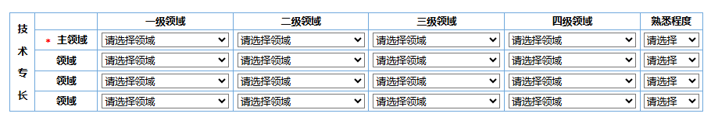

部分我市重点产业领域专家可更新：

（1）交通运输工程-公路运输-车辆工程（**新能源及智能网联汽车、车辆设计等产业专家可更新**）

（2）计算机科学-人工智能（**人工智能产业专家可更新**）

（3）机械工程-机械制造自动化-工业机器人技术（机器人产业专家可更新）

（4）动力与电气工程-自动控制技术-机器人控制（机器人产业专家可更新）

（5）航空、航天科学技术-航空器结构设计等（低空经济产业专家可更新）

（6）材料科学-金属材料（金属材料产业专家可更新）

二、新用户注册

1.进入http://60.167.58.101:81/WHZJK/，点击注册

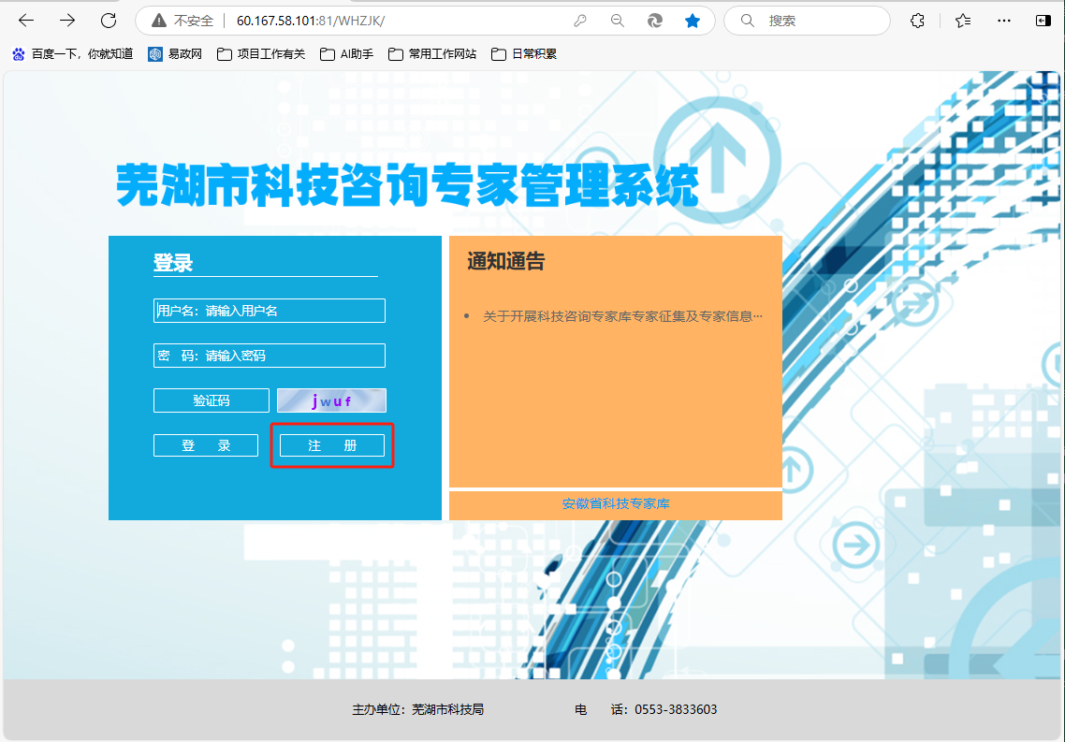

2.阅读注册须知，下翻网页到“前往注册”

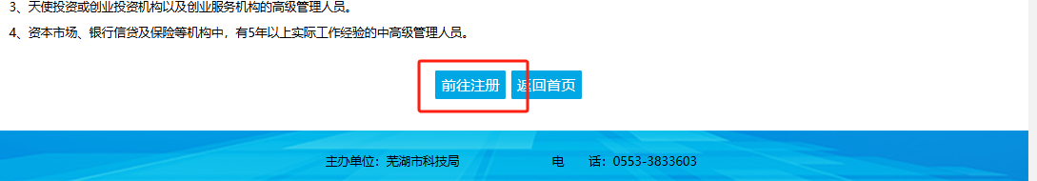

3.填写相关内容

（1）请用手机号作为用户名；

（2）密码复杂度要求：必须超过8位，包含英文大写、小写，数字，以及!@#$%^&其中至少一个特殊符号；

（3）职称：请填写符合我市专家库入库条件的职称。

（4）手机：请注意正确填写，是联系专家的主要方式。

（5）开户行、开户行账号：请正确填写，支付专家费途径。

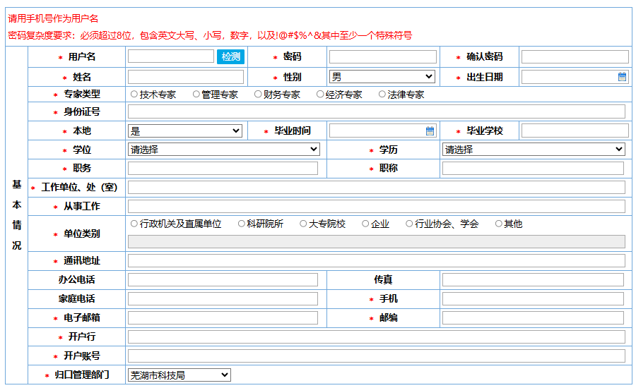

（6）主领域请填写，建议填写多级领域，方便针对性抽取专家。

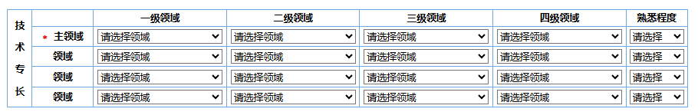

（7）其他专长：请选择在评审所熟悉领域的项目时，除技术方面的评价外，不能评审的选项。



（8）学历、工作经历、专业研究及获奖情况、参加项目评审情况请针对性填写。（比如部分管理专家、部分财务专家有工作年限要求）

（9）附件上传：身份证明材料，职称、职务证明材料，学历学位证明材料，工作经历证明材料均为必要上传材料。

（10）完成填写后点击提交

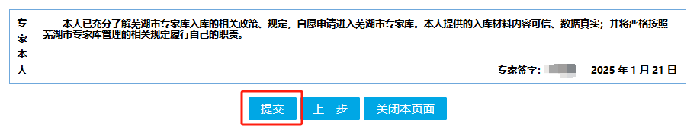

（11）弹出提示，及注册完成。

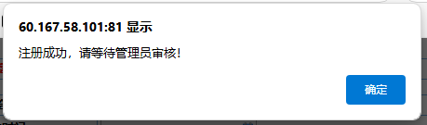

1. 如果提交材料有误，审核后退回修改。点击个人信息维护，点击“查看历史审核理由”，查看退回原因。

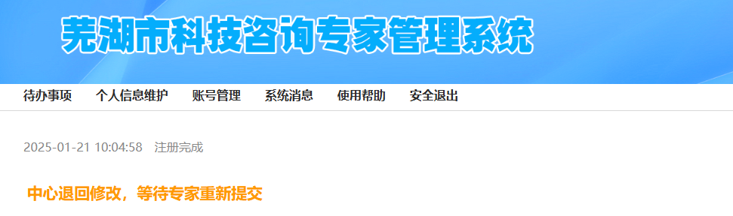

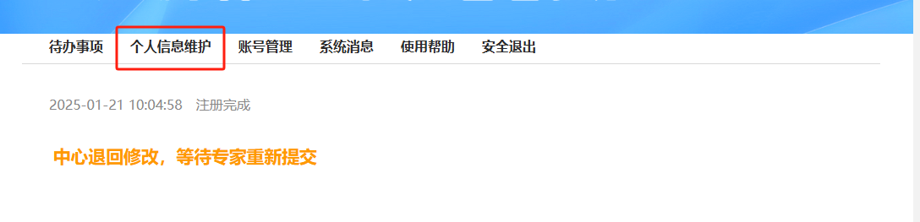

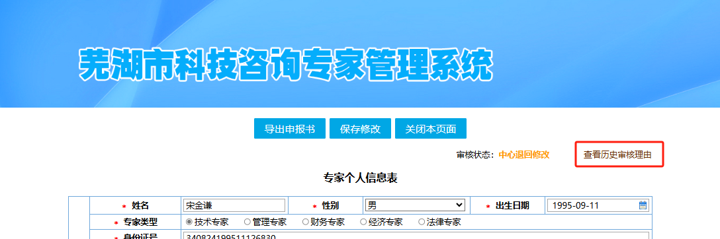

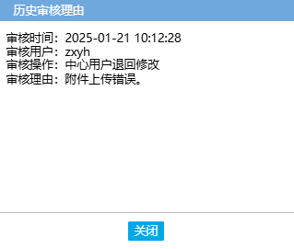

1. 修改后，点击“保存修改”即可，后台将重新审核。

